Die Deutschen und ihre dunkle Vergangenheit

ドイツ人と暗い過去

DW Datum 08.05.2020

https://www.dw.com/de/die-deutschen-und-ihre-dunkle-vergangenheit/l-53361645

20200508_die-deutschen-und-ihre-dunkle-vergangenheit.docx

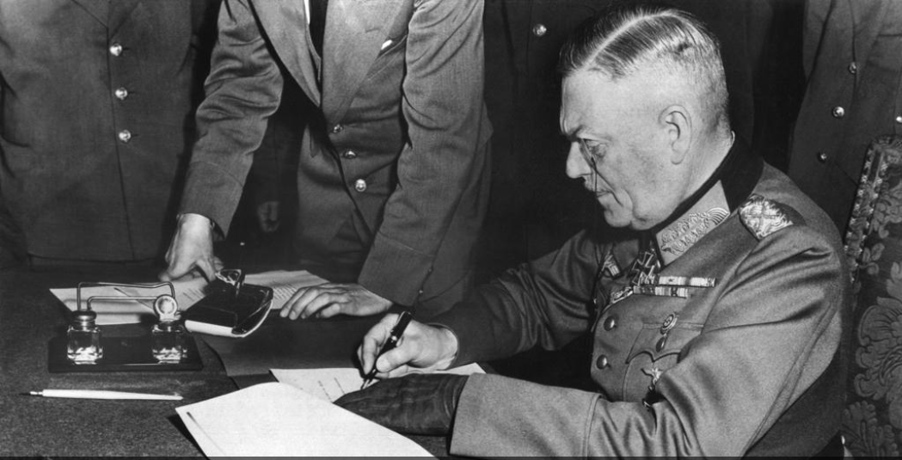

Die Deutschen und ihre dunkle Vergangenheit

Am 8. Mai 1945 ist Deutschland besiegt, der Zweite Weltkrieg in Europa vorbei. Vor allem im Westen arbeiten die Deutschen die Verbrechen des Nationalsozialismus erst spät auf, verdrängen sie aber auch immer wieder.

Am 8. Mai 1945 ist Europa zerstört. Aber nach knapp sechs Jahren ist hier endlich der Zweite Weltkrieg vorbei, den Deutschland begonnen hat. Millionen Menschen wurden von den Deutschen während des Nationalsozialismus getötet. Teil dieses Verbrechens ist der beispiellose Mord an etwa sechs Millionen Juden. Nun sind die Deutschen besiegt – oder befreit: je nachdem, wie sie darüber denken.

Einige Gebiete im Osten gehören ab jetzt zu Polen. Der Rest Deutschlands wird von den Siegermächten in zwei Staaten geteilt. In beiden Staaten werden die Verbrechen nur unzureichend aufgearbeitet, im Westen sogar erst ab den 1960er-Jahren. Dass man selbst Krieg und Mord durch den eigenen Staat zugelassen hat, wird in dieser Situation lange verdrängt.

1990 kommt es zur Wiedervereinigung der beiden deutschen Staaten. Langsam können viele sich wieder mit ihrem Land identifizieren. Jedoch nimmt gerade bei Jüngeren das Wissen über die Geschichte des Nationalsozialismus ab. Und immer mehr Menschen fordern einen „Schlussstrich“: Sie denken, dass genug über die Vergangenheit gesprochen wurde. Gleichzeitig kommt rechtsextreme Gewalt immer öfter vor.

Heute gibt es mit der AfD wieder eine Partei in Deutschland, die verdächtigt wird, dies sogar zu unterstützen. Der Historiker Florian Huber sieht deshalb in Zukunft noch einen „harten und langen Kampf” zwischen denen, die die Lehren aus der Vergangenheit wichtig finden, und denen, die einen „Schlussstrich” wollen. Das Thema bleibt also auch 75 Jahre nach Kriegsende politisch brisant.

## Glossar

**etwas/jemanden besiegen** — den Kampf gegen etwas/jemanden gewinnen

**etwas auf|arbeiten** — sich mit etwas Schlimmem beschäftigen, das früher passiert ist

**etwas verdrängen** — hier: nicht mehr an etwas Schlimmes oder Unangenehmes denken

**Nationalsozialismus (m., nur Singular)** — eine Diktatur unter Adolf Hitler (1933-1945), während der Menschen rassistisch verfolgt und ermordet wurden

**beispiellos** — so, dass es noch niemals vorher etwas Ähnliches gegeben hat; mit nichts zu vergleichen

**Jude, -n/Jüdin, -nen**— eine Person, die das Judentum als Religion hat

**etwas/jemanden befreien** — dafür sorgen, dass etwas/jemand frei ist

**Siegermacht, -mächte (f.)** — das Land, das in einem Krieg gegen ein anderes Land gekämpft und es besiegt hat und nach einem Krieg entscheidet, was in dem anderen Land passieren wird

**unzureichend** — so, dass etwas nicht gut genug gemacht wird

**etwas zu|lassen** — hier: etwas geschehen lassen, ohne etwas dagegen zu unternehmen

**Wiedervereinigung (f., nur Singular)** — die Tatsache, dass aus den beiden deutschen Ländern (DDR und BRD) im Jahr 1990 wieder ein Land wurde

**sich mit etwas/jemandem identifizieren (f.)** — das Gefühl haben, das etwas/jemand ein Teil von einem selbst ist bzw. zu einem gehört

**Schlussstrich, -e (m, Plural selten)** — hier: die Forderung, nicht mehr über die nationalsozialistische Vergangenheit zu sprechen; das Ende einer schwierigen Auseinandersetzung, die man auf keinen Fall weiterführen möchte

**rechtsextrem** — so, dass man rassistisch und ausländerfeindlich denkt

**AfD (f.)** — die rechte, ausländerfeindliche Partei „Alternative für Deutschland“

**Lehre, -n (f.)** — hier: das, was man aus einer Sache für die Zukunft gelernt hat

**brisant** — so, dass etwas schnell Streit verursachen kann

## 分節化したテキスト

1. Die Deutschen und ihre dunkle Vergangenheit
2. Am 8. Mai 1945 ist Deutschland besiegt,
3. der Zweite Weltkrieg in Europa vorbei.
4. Vor allem im Westen
5. arbeiten die Deutschen die Verbrechen des Nationalsozialismus erst spät auf,
6. verdrängen sie aber auch immer wieder.
7. Am 8. Mai 1945 ist Europa zerstört.
8. Aber nach knapp sechs Jahren ist hier endlich der Zweite Weltkrieg vorbei,
9. den Deutschland begonnen hat.
10. Millionen Menschen wurden von den Deutschen während des Nationalsozialismus getötet.
11. Teil dieses Verbrechens ist der beispiellose Mord an etwa sechs Millionen Juden.
12. Nun sind die Deutschen besiegt – oder befreit:
13. je nachdem, wie sie darüber denken.
14. Einige Gebiete im Osten gehören ab jetzt zu Polen.
15. Der Rest Deutschlands wird von den Siegermächten in zwei Staaten geteilt.
16. In beiden Staaten werden die Verbrechen nur unzureichend aufgearbeitet,
17. im Westen sogar erst ab den 1960er-Jahren.
18. Dass man selbst Krieg und Mord durch den eigenen Staat zugelassen hat,
19. wird in dieser Situation lange verdrängt.
20. 1990 kommt es zur Wiedervereinigung der beiden deutschen Staaten.
21. Langsam können viele sich wieder mit ihrem Land identifizieren.
22. Jedoch nimmt gerade bei Jüngeren
23. das Wissen über die Geschichte des Nationalsozialismus ab.
24. Und immer mehr Menschen fordern einen „Schlussstrich“:
25. Sie denken, dass genug über die Vergangenheit gesprochen wurde.
26. Gleichzeitig kommt rechtsextreme Gewalt immer öfter vor.
27. Heute gibt es mit der AfD wieder eine Partei in Deutschland,
28. die verdächtigt wird, dies sogar zu unterstützen.
29. Der Historiker Florian Huber sieht deshalb
30. in Zukunft noch einen „harten und langen Kampf”
31. zwischen denen, die die Lehren aus der Vergangenheit wichtig finden,
32. und denen, die einen „Schlussstrich” wollen.
33. Das Thema bleibt also auch 75 Jahre nach Kriegsende politisch brisant.